中國科技大學補助教師參加校外研習結案報告
姓 名 | 廖麗敏 |  | 申請編號  (本欄由人事室填)
姓 名 |  |  | 填表日期 |  | 101年 8 月 7 日
研 習 心 得 報 告
研習心得

一、「第三部門國際研究學會第十屆國際會議」:
ISTR(International Society for Third-Sector Research)是全球第三部門研究最主要之學術會議組織，其全球年會每二年舉辦一次，此次年會為第十屆，舉辦地點選在充滿文藝復興文明的歷史古城-義大利錫耶那市（Siena）的錫耶那大學，會議時間為七月十日至十三日，參與的學者及實務工作者來自於全球各地，共有五百多人，為第三部門學術研究的一大盛事。

二、活動主題:
一如以往，會議發表之論文主題依舊是相當的多元，主辦單位共將其分類為十二項，分別為：（1）民間社會、公民權及民主(Civil Society, Citizenship and Democracy)，（2）新興的理論與實務（Emerging Areas of Theorizing and Practice），（3）評估、合法性、課責及影響（Evaluation, Legitimacy, Accountability and Impact），（4）性別（Gender），（5）治理與領導（Governance and Leadership），（6）正義與發展（Justice and Development），（7）管理與組織實務（Management and Organizational Practice），（8）慈善（Philanthropy），（9）政策、政治及關係（Policy, Politics and Relations），（10）研究及教學典範、方法論及實務（Research and Teaching Paradigms, Methodologies and Practice），（11）社會企業家精神、社會企業及社會經濟（Social Entrepreneurship, Social Enterprise, and Social Economy），（12）自願主義及志工（Voluntarism and Volunteering）。

會議主題相當的多元，今年ISTR年會於歐洲舉辦，比較著重於「社會企業家精神、社會企業（Social Entrepreneurship, Social Enterprise）」。主要由歐洲學者所組成的EMES-European Research Network，其多位學者參與此次年會，並且自組一些會議的場次（panel），每每吸引許多人參加。本次年會開幕式是邀請著名研究民主的John Keane教授演講，其演講題目為After Capitalism, Socialism and Democracy。Keane在演講時多次提及中國的民主，後來在問與答時，有一位來自於中國的學者發問，請他預測中國的民主未來，Keane的回覆則是顯得悲觀，並覺得中國未來極可能產生大崩解，崩解的開端可能是由邊緣地區開始，如新疆及西藏。閉幕時則是邀請研究中東、阿拉伯及伊斯蘭政治的著名學者Rami Khouri教授演講，講題為Citizen Revolts and Historic Transformations Across the Arab World: Why Civil Society Now Faces Its Greatest Test，他認為中東地區的政治及人民都在轉變，人民現在積極的要求民主、人權與尊嚴，他並認為制訂一個適當的憲法是中東國家現階段最重要的一件事情（如埃及）。

台灣參加的學者並不多，主要有政治大學的徐世榮教授、長榮大學的謝祿宜教授、東海大學的劉麗雯教授、輔仁大學的胡德生教授等，值得高興的是此次有博士生參加，為台北大學不動產與城鄉環境學系的吳貞儀同學（由李承嘉教授指導的博士班學生）及輔仁大學管理學院商學所的李建賢同學（由胡德生教授指導的博士班學生）。中國方面雖然有少數幾位學者與會（如清華大學的劉求實教授），但是主要的研究者並未參與（如清華大學的王名教授、中山大學的朱建剛教授、上海交通大學的徐家良教授），倒是香港中文大學的陳健民教授及由他所領導的公民社會研究中心成員，他們共組panel，表現相當的優異。（如教育行政與政策學系的謝均才教授報告中國計畫在香港推動愛國意識型態教育，及其所受到香港人民的強烈抵抗。）日本的參與者主要還是來自於大阪大學Naoto Yamauchi教授及他領導的NPO中心成員，他們近年來主要的研究課題為捐贈（giving），他們做了大規模的調查，並且出版年度調查報告（Giving Japan 2010）。

三、攜回資料：研討會論文集、光碟及簡報資料

四、授課(專業)與本研習課程或訓練之相關性
本人在99下開設專題研究方法（系必修，課程代碼：ISTA12292）、100下與101上開設兩岸審計實務。近年來在多元化的國際社會思維之下，逐漸強調跨領域整合，國內在非營利組織的研究上，原來投入較多者為社會學學者，但是他們發現非營利組織在財務、稅務方面，其實很需要此部分專業的學者、實務者的加入與協助，畢竟任何一個組織規劃永續經營，仍需在資金上取得平衡，且良好的內控與審計思維可以確保組織的營運安全。此次的研習資料及觀察將可以納入未來的輔助教材。

五、研習心得：
由於我自2006年以來已是第四次參與ISTR全球年會，能夠與多位長期參與此年會的學者，包括前任主席Mark Sidel教授、下任主席Wendy Earles教授、日本大阪大學Naoto Yamauchi教授、慶應大學的Sachiko Nakagawa教授、香港中文大學的陳健民教授及馬來西亞的Janice Nga教授等，從認識、相互交流到成為好朋友，甚感高興，參加會議能夠有與老朋友重逢的感覺，真的相當美好。也因此，心中總是希望能夠有更多年輕學者參加，盼望國家未來能夠提供資源，多多鼓勵年輕學者參與這個重要的學術會議，讓年輕學者能夠有機會多與國際學者見面討論，相互學習，並且趁此機會，將國內第三部門的研究成果分享與國際社會。看著國際許多第三部門研究中心及人才不斷崛起，很希望國家能夠多支持及培育相關第三部門研究中心，多鼓勵學者研究NPO、NGO或第三部門，畢竟在政府失能及市場失靈的情況下，我相信第三部門將是未來的重點。

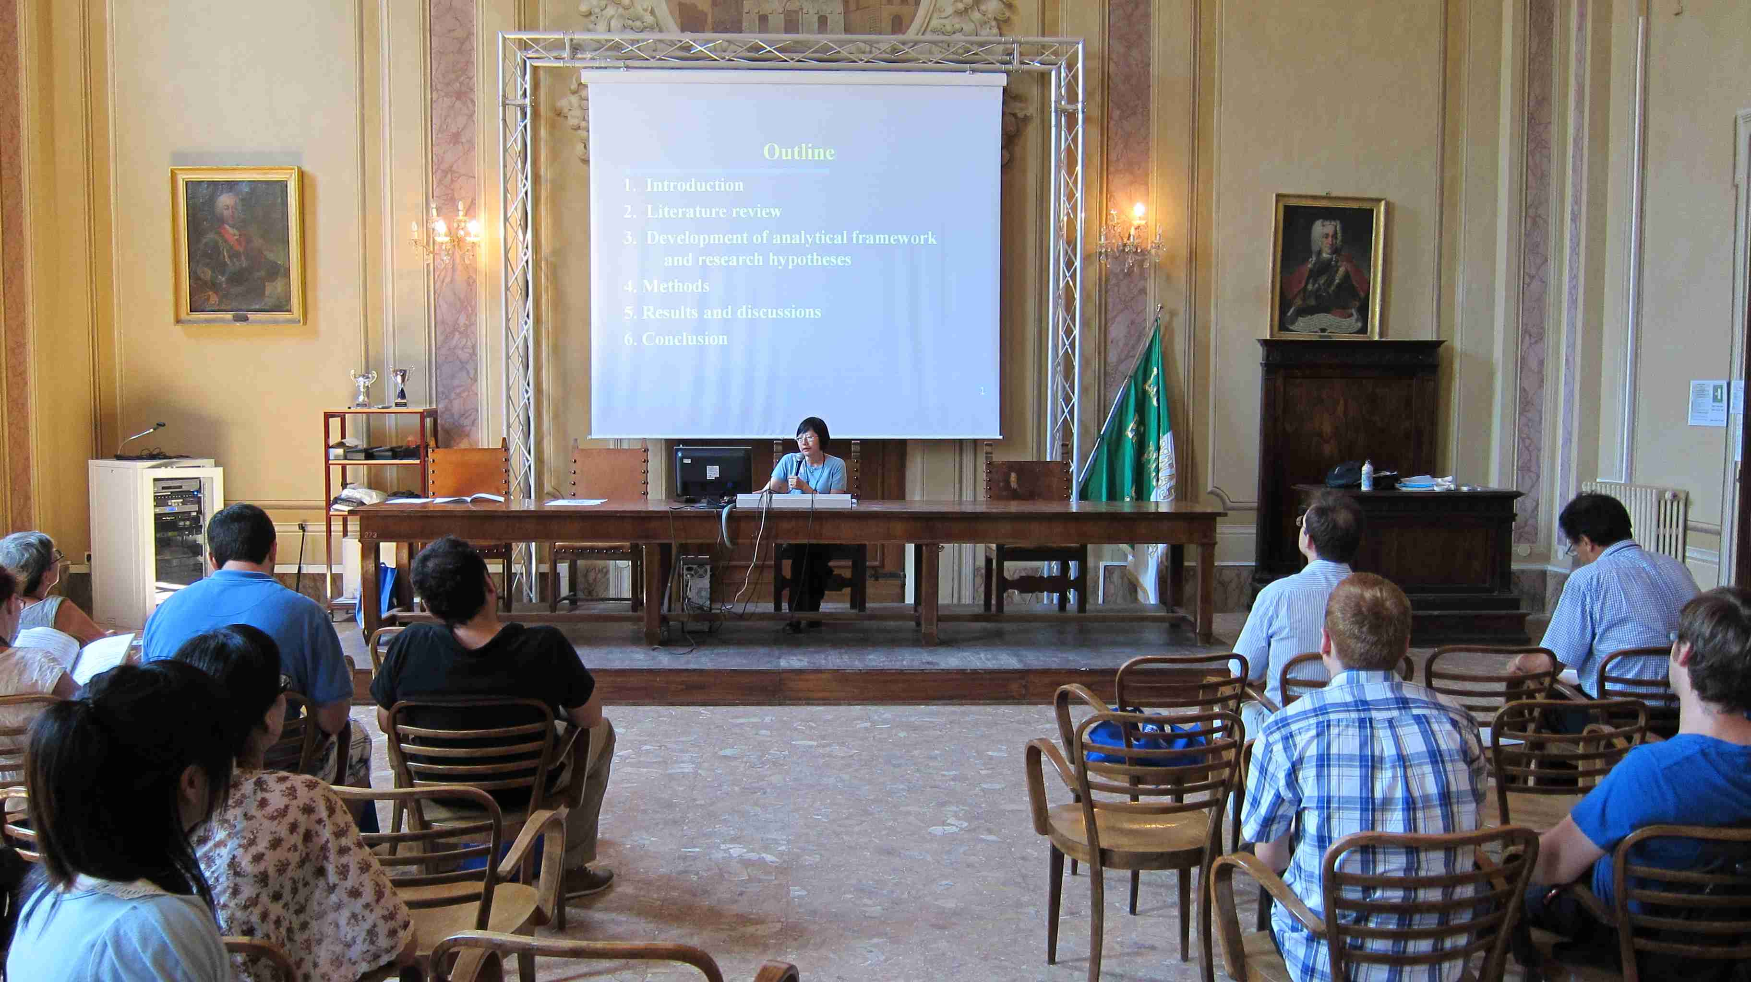
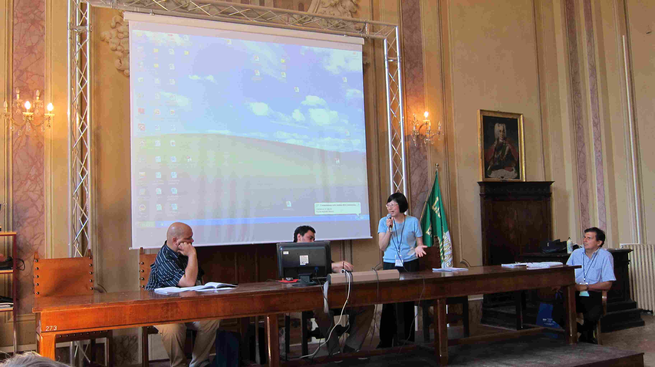
備註：
一、請用電腦key in ，否則恕不收件。
二、研習心得報告須詳述，務必說明教師所屬科系或授課(專業)與本研習課程或訓練之相關性，並以本校教師名義參加或發表者為限。
三、研習結案報告請先上傳（學校首頁-->使用者入口-->教師職員-->研討會心得分享-->研討會心得分享上傳-->輸入身分證號-->上傳研習紀錄），連同補助教師參加校外研習申請表及結案報告一份，並經系所主管簽章後，送人事室核銷。
四、檢附研習相關資料影本(講義、評論內容等相關資料封面及目錄頁)。單一課程累積時數達十六小時以上者須加附研習時數證明。
五、發表論文者請全文影印一份送人事室留存。
報告人簽章 |  | 系所主管簽章 |  | 人事室主任簽章

